Jual Beli Laptop Online Ketapang

AHMAD RAHMANDANI (3042019015)

#Jurusan Teknik Informatika, Politeknik Negeri Ketapang

Ahmadaksen123@gmail.com

Dokumen ini adalah petunjuk bagi penulis dalam mempersiapkan uas untuk dipublikasikan hostingan niaga hosting dengan domain *informatikapolitap.org* . Web Ecommers yang saya buat ini adalah sebagai bahan tugas yang sudah diberikan dari minggu pertama sampai ke 15

1. Pendahuluan

Web E-commers yang saya buat ini adalah jual beli laptop online di ketapang yang dimana saya buat sesuai dengan materi yang di berikan. Saya sebagai Penulis mohon maaf yang sebesar-besarnya apabila masih terdapat errors atau kesalahan dan kekurangan penulis dalam pembuatan web ini.

1. Layout Halaman

Pada halaman layout terdapat produk, home, kategori, register, dan login.

1. Gambar Tampilan Client Dan Admin

Berikut Adalah Tampilan Client

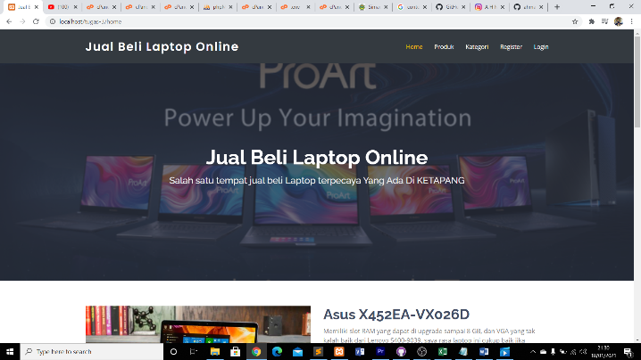

Gambar. 1 Contoh tampilan client pada website

Gambar 2 Menunjukkan tampilan beranda Admin dan di tampilan ini admin bias login dengan user yang telah tersedia dan pada tampilan ini juga bias login penjuall dan pembeli

.

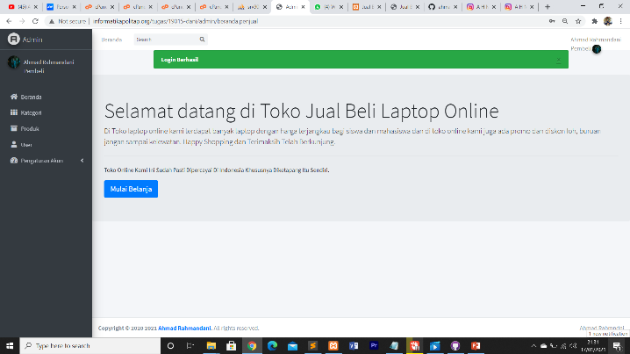

Gambar. 2 Tampilan Admin Login

1. Kesimpulan

Tugas Web E-commers ini sudah saya kerjakan dan saya buat semaksimal dan semampu saya sesuai materi yang diberikan. Saya berharap web ini bisa berguna dan dikembangkan kedepannya.

kurang dan lebihnya saya ucapkan sekian dan terima kasih

(Tambahan)

*Terimaksih juga saya ucapkan kepada dosen pengajar Ar-Razy Muhammad selaku Pengajar mata kuliah Dpw2 telah Meluangkan waktunya dan memberikan materi berupa video-video yang ada di simadu.*

Referensi

1. Video Pembelajaran Yang Ada Di Simadu Baik Dari Week 1 s/d Week 15